**第三篇 公路工程项目管理实务——第十四章 绿色建造及施工现场环境管理**

第01讲 绿色建造及施工现场环境管理

　　目录

　　14.1绿色施工

　　14.2施工现场环境管理

　　14.1绿色施工

　　14.1.1 公路工程信息化建设技术

　　1.一般规定

　　2.项目管理信息系统

　　应包括项目所有的管理数据，为用户提供项目各方面的信息，实现信息共享、协同工作、过程控制、实时管理。

　　1）项目管理信息系统应包括的应用功能

　　（1）信息收集、传送、加工、反馈、分发、查询的信息处理功能。

　　（2）进度管理、成本管理、质量管理、安全管理、合同管理、技术管理及相关的业务处理功能。

　　2）项目管理机构通过信息系统的使用取得的管理效果

　　（1）实现项目文档管理的一体化。

　　（2）获得项目进度、成本、质量、安全、合同、资金、技术、物资、设备、环保、人力资源、保险的动态信息。

　　3）项目管理信息系统应具有的安全技术措施

　　3.建筑信息模型（BIM）应用

　　（1）BIM应用宜覆盖包括工程项目深化设计、施工实施、竣工验收等的施工全过程，也可根据工程项目实际需要应用于某些环节或任务。

　　（2）BIM应用应制定施工过程应用策划，并进行过程管理。

　　（3）施工模型宜在施工图设计模型基础上创建，也可根据施工图等已有工程项目文件进行创建。

　　（4）施工BIM模型包括深化设计模型、施工过程模型和竣工验收模型。

　　14.1.2 公路工程节能减排

　　1.节能

　　设计阶段应综合考虑项目全寿命周期的能耗，优化设计方案，降低项目建设和运营期的能源消耗，有效利用清洁能源。

　　2.节材

　　1）控制资源的消耗

　　设计阶段要通过设计优化，减少资源的消耗。优化路线平面和纵断面设计方案，尽量做到填挖平衡，避免大量弃方或外借土石方。

　　2）材料的环保利用

　　（1）利用废石料加工石材

　　（2）老路面结构层材料的利用

　　（3）沥青混凝土的再生利用

　　3.节水

　　设计阶段做好现状水系调查，优化设计方案，减少对地方群众生产、生活用水的影响，有效保护水资源环境。

　　4.节地

　　设计阶段要合理运用土地资源，控制与降低土地资源的消耗。施工阶段应优化施工总平面布置。

　　5.施工过程采取的环境保护措施

　　1）施工组织方面

　　（1）施工组织应根据工程特点、设计方案和总进度要求，从施工方案、作业流程、施工工序、工程进度等方面选择经济可行、低能耗的节能措施。

　　（2）施工场地布设应减少施工区域内车流、人员、机械设备的相互干扰，减少物资搬运量，提高运输效率。

　　（3）施工组织方案应统筹考虑临时用地与永久用地需求，有条件时宜将施工场地布置在管理和服务设施等永久用地区域，减少临时用地。

　　2）施工工艺方面

　　（1）施工工艺应技术可行、经济合理，统筹安排材料、机具资源和人力资源，减少重复施工，并将施工能耗作为重要的节能指标。

　　（2）施工工序应保持施工作业的连续性，提高生产效率和机械设备的使用效率，降低设备的单位耗能。

　　3）设备选择方面

　　（1）施工机械设备类型、数量和不同组合应满足工程特点、工程量及施工工期的要求，并与施工工艺相匹配，提高作业效率。

　　（2）应确保设备各方面的技术具有一定的先进性，这样不仅能够提高设备工作的效率，还可达到节能、环保的作用。

　　（3）施工阶段应选择功率与负载相匹配的机械设备，避免机械长时间过载或欠载运行。

　　4）其他

　　（1）项目施工前应落实设计阶段提出的节能设计方案，根据实际施工情况对节能方案进行优化和细化，对选用的设备和系统进行容量核算，降低施工能耗。

　　（2）编制施工组织方案时，应将能耗作为重要指标，通过优化施工场地布设、施工方法、标准化工艺、作业流程、工序等降低施工期能耗。

　　（3）工程施工方案和专项措施应保证施工现场及周边环境安全、文明，减少噪声污染、光污染、水污染及大气污染，杜绝重大污染事件的发生。

　　14.2施工现场环境管理

　　14.2.1 公路工程“两区三厂”建设

　　1.办公区、生活区建设

　　办公区、生活区可统称为项目经理部驻地。

　　1）驻地选址

　　（2）用地合法，周围无塌方、滑坡、落石、泥石流、洪涝等自然灾害隐患，无高频、高压电源及油、气、化工等其他污染源。

　　（3）离集中爆破区500m以外，不得占用独立大桥下部空间、河道、互通匝道区及规划的取、弃土场。

　　2）场地建设

　　（1）可自建或租用沿线合适的单位或民用房屋。

　　（2）自建房屋最低标准为活动板房，建设宜选用阻燃材料，搭建不宜超过两层，每组最多不超过10栋，组与组之间的距离不小于8m，栋与栋之间的距离不小于4m，房间净高不低于2.6m。驻地办公区、生活区应采用集中供暖设施，严禁电力取暖。

　　（3）宜为独立式庭院，四周设有围墙，有固定出入口。有条件的，可在出入口设置保卫人员。

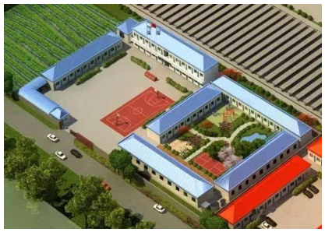

　　3）硬件实施

　　（1）项目部一般设项目领导办公室、各职能部门办公室、档案室、试验室、会议室等。

　　（2）项目部驻地办公用房面积应满足办公需要，一般不低于表14.2-1的规定。

|  |  |  |
| --- | --- | --- |
| 表14.2-1项目部驻地办公用房面积标准 | | |
| 各室名称 | 配备标准（m2） | 备注 |
| 办公室 | 6 | 人均面积 |
| 会议室 | 60 | 具备多媒体功能 |
| 档案资料室 | 20 | —— |
| 试验室 | 参照《公路工程工地试验室标准化指南》 | 书号：ISBN 978-7-114-10885-3 |

　　2.预制厂布设

　　公路工程预制厂一般分预制梁厂和小型构件预制厂。

　　1）预制梁厂布设

　　（1）场地选址

　　②应满足用地合法，周围无塌方、滑坡、落石、泥石流、洪涝等地质灾害。无高频、高压电源及其他污染源；离集中爆破区500m以外；不得占用规划的取、弃土场。

　　③原则上不宜设在主线征地范围内。若确实存在用地困难等特殊情况需要将预制场设于主线征地范围内时，应报项目建设单位审批。

　　（2）场地布置形式

　　预制场的布置取决于现场的面积、地形、工程规模、安装方法、工期及机械设备情况等，条件不同，布置方法差异较大。以下是预制场的几种布置形式：

　　①路基外预制场。该类型预制场比较普遍，制梁区使用大型龙门吊，在路基外设置预制场（图14.2-1）。

　　②路基上预制场。在其他地方设置预制场困难时，可将预制场设在路基上。要求桥头引道上有较长的平坡，并且路基比较宽（一般应大于24m），布置时首先要留足桥头架桥机的拼装场地，并偏向一侧设置梁区，以便留出道路。

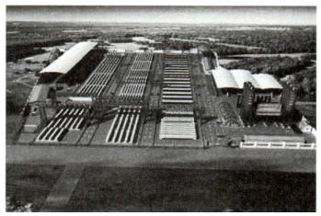

　　　　　　图14.2-1　路基外梁预制场布置示意图

　　③桥上预制场。桥梁施工在城市市区内时，现场没有预制场地，若在城外预制梁片，运梁十分困难，可考虑在桥墩之间拼装支架，制作安装2～3孔主梁，然后把施工完成的跨径部分作为预制场，并依次使预制场扩展出去。

　　（3）场地建设

　　④场内路面宜做硬化处理，主要运输道路应采用不小于20cm厚的C20混凝土硬化，基础不好的道路应增设碎石掺石屑垫层。场内不允许积水，四周设置砖砌排水沟，并采用M7.5砂浆抹面。

　　⑤预制梁场应尽量按照“工厂化、集约化、专业化”的要求规划、建设，每个预制梁场预制的梁板数量不宜少于300片。

　　（4）预制梁板台座布设

　　①预制梁板的台座强度应满足张拉要求，台座尽量设置于地质较好的地基上。在不良地基路段，应先进行地基处理。为防止发生张拉台座不均匀沉降、开裂事故，影响预制梁板的质量，先张法施工的张拉台座不得采用重力式台座，应采用钢筋混凝土框架式台座。

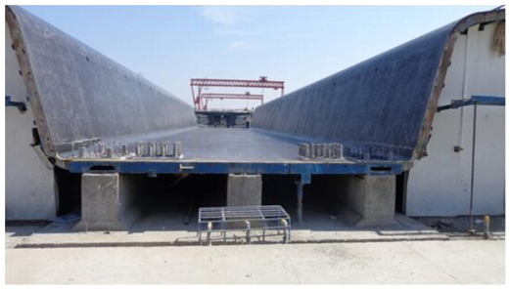

　　②底模宜采用通长钢板，不得采用混凝土底模。推荐使用不锈钢底模板，钢板厚度不小于6mm，并确保钢板平整、光滑，防止粘结造成底模“蜂窝”“麻面”，底模钢板应采取防变形措施。

　　③存梁区台座混凝土强度等级不低于C20，台座尺寸应满足使用要求。用于存梁的枕梁应设在离梁两端面各50～80cm处，且不影响梁片吊装。支垫材质应采用承载力足够的非刚性材料，且不污染梁底。

　　④梁板预制完成后，移梁前应对梁板喷涂统一标识和编号，标识内容包括预制时间、张拉时间、施工单位、梁体编号、部位名称等。

　　⑤空心板、箱梁最多存放层数应符合设计文件和相关技术规范要求。设计文件无规定时，空心板叠层不得超过3层，小箱梁和T梁堆叠存放不得超过2层。

　　（5）其他要求

　　注意预制场标识标牌标准。

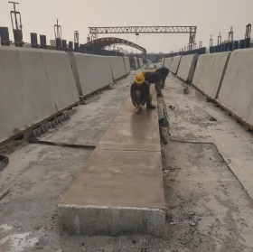

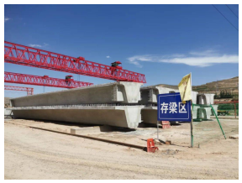

　　3.钢筋加工厂布设

　　1）场地选址

　　（1）每个项目部原则上只设置1座大型钢筋加工厂，对合同段内的钢筋进行集中加工。

　　（2）钢筋加工厂选址应交通便利，尽量靠近公路和钢筋用量较集中的大型桥梁或预制场位置，

　　（3）应满足用地合法，周围无塌方、滑坡、落石、泥石流、洪涝等地质灾害。无高频、高压电源及其他污染源；离集中爆破区500m以外；不得占用规划的取、弃土场。

　　2）场地建设

　　（1）钢筋加工场内应进行区域划分，设立原材料堆放区、钢筋下料区、制作区、半成品堆放区、成品堆放区，分区转序清晰。

　　（3）钢筋加工厂四周全部封闭；围挡与房顶留0.5～1.0m的通风口；房顶及侧墙宜增设透明采光顶；围挡四周还可多设窗户，以提高通风，窗户底高在1.6m以上，防止偷盗；炎热地区应增设通风设备。

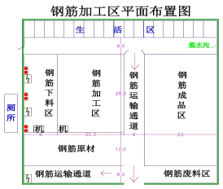

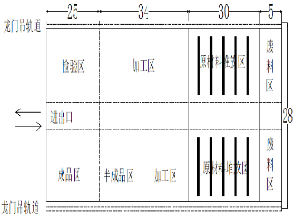

　　（4）钢筋加工厂内应设一条不小于4.5m宽的通道。棚内场地应碾压密实，采用不小于10cm厚的C20水泥混凝土进行硬化；场区内道路的基础应碾压密实，设置不小于20cm厚的碎石或石灰改善土，采用不小于20cm厚的C20水泥混凝土进行硬化。

　　（5）加工厂内原材料及半成品、成品的堆放应符合下列规定：

　　①钢筋、钢绞线、型钢等钢材必须存放在仓库或防雨棚内，地面做硬化处理，并垫高不小于30cm，下部支点应以保证钢材不变形为原则。

　　3）其他要求

　　（5）钢筋加工设备配置时应优先采用数控加工设备，设备配置与钢筋加工厂的规模相匹配，满足钢筋加工精度要求和高峰期进度要求，每台设备均应悬挂操作流程和标识标牌。

　　（6）钢筋运输设备配置包括起重设备、运输汽车，起重设备必须采购具有出厂合格证，并经过特种设备检验登记后，方能投入使用。

　　4.拌合厂（站）设置

　　1）拌合站选址

　　（1）应满足用地合法，周围无塌方、滑坡、落石、泥石流、洪涝等地质灾害。无高频、高压电源及其他污染源；离集中爆破区500m以外；不得占用规划的取、弃土场。

　　2）场地建设

　　（2）拌合站建设应综合考虑施工生产情况，合理划分拌和作业区、材料计量区、材料库、运输车辆停放区、试验区、集料堆放区及生活区，内设洗车池（洗车台）、污水沉淀池和排水系统（图14.2-2）。

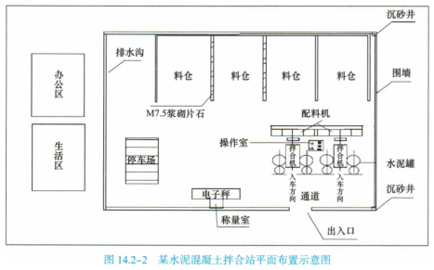

　　（4）场地（含堆料区、加工区）应做硬化处理，主要运输道路应采用不小于20cm厚的C20混凝土硬化，基础不好的道路应增设碎石掺石屑垫层，场内排水宜按照中间高四周低的原则预设不小于1.5%的排水坡度，四周宜设置砖砌排水沟，并采用M7.5砂浆抹面。

　　4）拌合设备要求

　　（1）混凝土拌和应采用强制式拌合机，单机生产能力不宜低于90m3/h。拌合设备应采用质量法自动计量，水 、外掺剂计量应采用全自动电子称量法计量，禁止采用流量或人工计量方式，保证工作的连续性、自动性，且具备电脑控制及打印功能。

　　5）其他要求

　　（9）拌合站标识、标牌设置可参考表14.2-6的规定。

　　表14.2-6拌合站标识、标牌设置

|  |  |  |
| --- | --- | --- |
| 标识名称 | 标识内容及要求 | 设置位置 |
| 拌合站简介牌 | 拌和的数量、供应主要构造物情况及质量、安全保障体系等 | 场地入口处 |
| 混凝土配合比牌 | —— | 拌合楼旁 |
| 材料标识牌 | —— | 材料堆放处 |
| 操作规程 | 各机械设备操作要求 | 机械设备旁 |
| 消防保卫牌 | 底部应标有火警电话119 | 场内 |
| 安全警告警示牌 | —— | 各作业点 |

　　14.2.2 便道、便桥及临时码头建设

　　1.便道建设

　　2）建设标准

　　（1）根据地形条件，确定便道平纵线形及横断面宽度：

　　①便道单车道路基宽度不小于4.5m，路面宽度不小于3.0m，原则上每300m范围内应设置一个长度不小于20m、路面宽度不小于5.5m的错车道。

　　②便道在急弯、陡坡处应视地形情况适当加宽，并进行硬化处理。

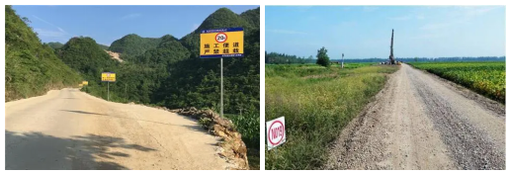

　　（2）便道路面最低标准应采用泥结碎石或级配碎石。在条件允许的情况下，便道路面可采用隧道洞渣或矿渣铺筑。特大桥、隧道洞口、拌合站和预制场等大型作业区进出便道200m范围路面宜采用不小于20cm厚的C20混凝土硬化。

　　（3）便道两侧设置排水系统，在汇水面积较大的低凹处设置涵洞，以满足排水泄洪要求。

　　2.便桥建设

　　1）建设标准

　　（1）便桥结构按照实际情况专门设计，同时应满足排洪要求，人行便桥宽度不小于2.5m，人车混行便桥宽度不小于4.5m。若便桥长度超过1km，宜适当增加宽度。

　　（2）便桥高度不低于上年最高洪水位，桥头设置限高、限重、限速标牌，桥面设立柱间距1.5～2.0m、高1.2m的栏杆防护，栏杆颜色标准统一，在适当位置设置醒目的警示反光标志。

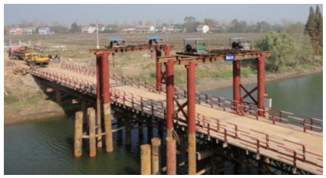

　　2）便桥建设

　　便桥的类型有墩架式梁桥、装配式公路钢桥（俗称贝雷桥）、浮桥和索桥。

　　便桥的适用条件：当河窄、水浅时可选用墩架式梁桥；当河宽且具备贝雷桁架部件时，可选用贝雷桥；由于任务紧急，临时桥梁的修建不能短期完成时，或河水很深，河床泥土松软，桩基承载力不够且施工困难时，或河流通航，墩架梁桥净宽、净高不能满足要求时，可以考虑建造部分桥段易于拆散、组建的浮桥；当遇深山峡谷时，可选用索桥。

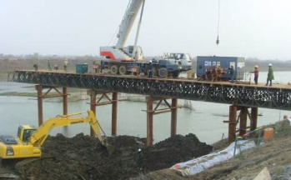

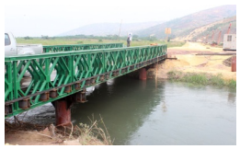

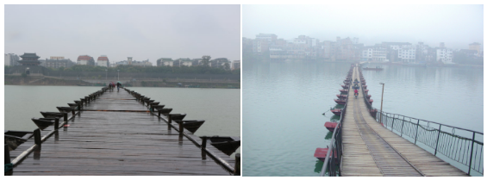

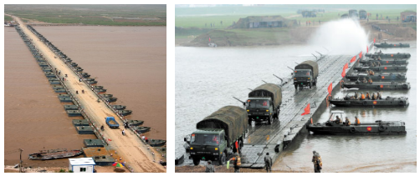

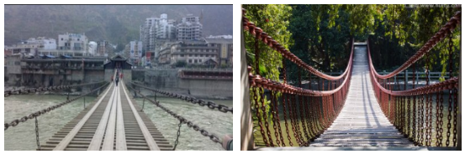

　　（1）墩架式梁桥

　　墩架式梁桥结构由基础、墩台、梁部结构和桥面组成。

　　墩架式梁桥基础常采用混凝土基础和钢桩基础。

　　墩架式梁桥墩台常采用的类型是：贝雷桁架墩、万能杆件墩和钢管桩桥墩，岸边桥台一般采用混凝土桥台。

　　在墩台上设置纵梁，再在纵梁上设置横梁。纵梁和横梁一般采用原木或型钢，安装方法可采用悬臂法和机械设备吊装。

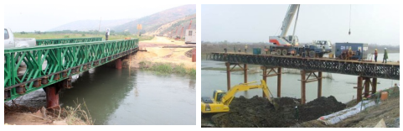

　　桥面常用木桥面和钢桥面。木桥面由木纵梁、桥面板和车道板组成。铺设顺序是先安装木纵梁，再在木纵梁上铺设桥面板，最后铺设车道板。钢桥面由纵、横梁和钢面板组成，一般先将钢桥面分节制作好，采用机械设备吊装。

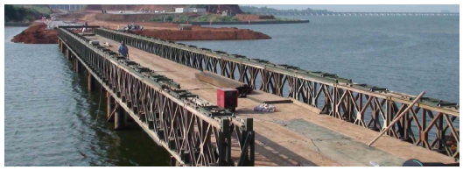

　　（2）贝雷桥

　　贝雷桥是两片主桁架之间通过横梁连系，在横梁上面配置纵梁和桥板，并由撑杆及系材使其固定。两侧主桁架可由单排、双排或三排并列配置，也可架成双层和三层桁架，提高承载能力。

　　贝雷桥结构：由高强度钢材制成轻便的标准化桁架单元构件及横梁、纵梁、桥面板、桥座及连接件等组成。

　　贝雷桥基础：常采用混凝土基础和钢管桩基础，施工方法与墩架式梁桥的基础相同。

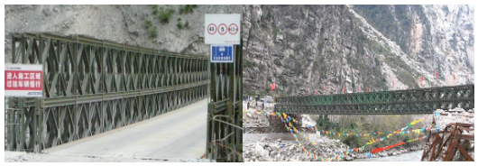

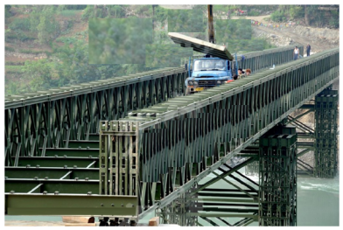

　　3.临时码头

　　公路临时性码头常采用重力式码头和高桩码头，主要根据使用要求、自然条件和施工条件综合考虑确定。

　　重力式码头：由胸墙、墙身、抛石基床、墙后回填体等组成，靠建筑物自重和结构范围内的填料重量和地基强度保持稳定性。按其墙身结构，有整体砌筑式、方块砌筑式、沉箱式和扶壁式等。

　　重力式码头整体性好，结构经久耐用，损坏后易于修复，但要求有良好的地基，材料用量较大，一般适用于地基条件好、当地有大量砂石料可供利用的地区。

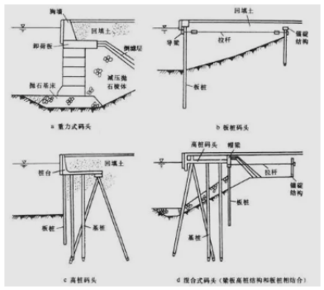

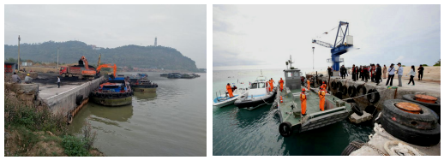

　　高桩码头：主要由基桩和桩台两部分组成。根据结构特征，高桩码头分为透空式和挡土式两大类。透空式码头又称栈桥式码头，桩台下是透空的，波浪和水流可穿透过去，对波浪不发生反射，河道上不影响泄洪，可减少港池回淤。

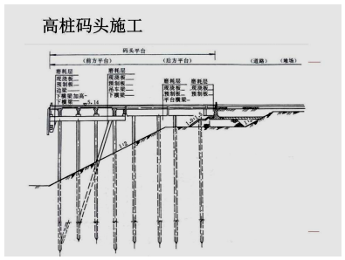

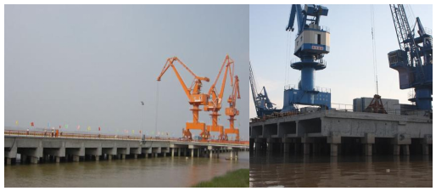

　　挡土式码头承受一定的侧向土压力。当采用板桩挡土结构时，又分前板桩式和后板桩式高桩码头。前者板桩墙打设在桩台前沿，桩台下用土回填，很少采用，但在有严重冰冻和流冰地区，为保护桩基不受冰凌侵害，是一种合理的结构形式；后者板桩墙打设在桩台后沿，码头基本上仍属透空式结构。

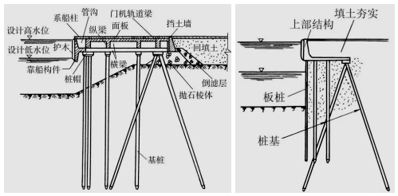

　　基桩采用钢筋混凝土桩或钢管桩，钢管桩强度大，受力条件好，施工方便，但钢材用量大、造价高、易被海水腐蚀，一般适用于要求桩的入土深度和承载力大、施工速度快的深水码头。

　　桩台结构有梁板式、无梁大板式、框架式、承台式等。梁板式桩台由横梁、纵梁、面板、靠船构件等组成，其优点是构造比较简单，桩顶节点高，施工较方便，适用于水位差较小的地区；

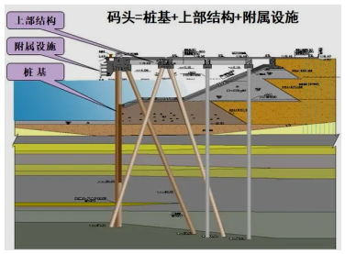

　　无梁大板式桩台将钢筋混凝土大块面板直接安装在桩帽上而不设纵梁和横梁，适用于承受垂直力为主、水位差较小的中小型码头；框架式桩台由框架、纵梁和面板组成，适用于水位差较大、作用于码头上的水平力也较大的情况。

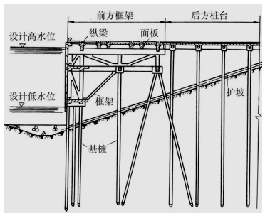

　　【例题】关于公路工程自建房屋的要求，错误的是（　）。

　　A.最低标准为活动板房

　　B.建设宜选用阻燃材料

　　C.搭建不宜超过三层

　　D.每组最多不超过10栋

  『正确答案』C

  『答案解析』搭建不宜超过两层。

　　【例题】关于预制梁板台座施工的说法，错误的是（　）。

　　A.先张法施工的张拉台座采用钢筋混凝土框架式台座

　　B.台座施工时底模可采用混凝土底模

　　C.存梁区台座混凝土强度等级不低于C20

　　D.台座底模宜采用通长钢板

  『正确答案』B

  『答案解析』台座施工时底模应采用钢模板。

　　【例题】项目驻地选址必须离集中爆破区（　）m以上。

　　A.200

　　B.300

　　C.400

　　D.500

  『正确答案』D

  『答案解析』项目驻地选址必须离集中爆破区500m以上。

　　【例题】下列关于便桥建设要求错误的是（　）。

　　A.便桥结构按照实际情况专门设计，同时应满足排洪要求

　　B.便桥高度不低于上年最高洪水位

　　C.当河窄、水浅时可选用易于拆散、组建的浮桥

　　D.墩架式梁桥基础常采用混凝土基础和钢桩基础

  『正确答案』C

  『答案解析』当河窄、水浅时可选用墩架式梁桥。

　　【例题】在拌合站设置要求中，针对拌合设备的要求正确的是（　）。

　　A.混凝土拌合应采用强制式拌合机，单机生产能力不宜低于90m3/h

　　B.水、外掺剂可采用流量或人工计量方式

　　C.沥青混合料采用间歇式拌合机

　　D.拌合站计量设备应通过当地有关部门标定后方可投入生产

　　E.拌合站应根据拌合机的功率配备相应的备用发电机

  『正确答案』ACDE

  『答案解析』水、外掺剂不得采用流量或人工计量方式。

　　【例题】下列关于预制梁板台座布设的说法，正确的有（　）。

　　A.预制梁板的台座强度应满足张拉要求，台座尽量设置在地质较好的地基上

　　B.先张法施工的张拉台座可以采用重力式台座

　　C.存梁区台座混凝土强度等级不低于C20

　　D.台座底模可以采用混凝土底模

　　E.用于存梁的枕梁应设在离梁两端各50～80cm处

  『正确答案』ACE

  『答案解析』先张法施工的张拉台座不得采用重力式台座。台座底模采用通长的钢模板。